- Материалы Всероссийского совещания «Реализация Концепции развития школьных информационно-библиотечных центров: управленческий аспект»
28 февраля 2018 года
- Всероссийский конкурс детских комиксов к году Японии в России «Книжный разворот»
- Что почитать ребенку в начальной школе? Рекомендации от редактора сайта о детской литературе «Библиогид» А. Копейкина
- Коллективная монография "От года литературы - к веку чтения"
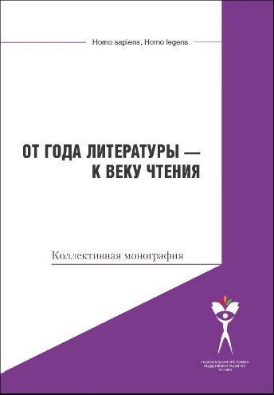
03.03.2017

В коллективной монографии исследуются отдельные аспекты издательской, педагогической, просветительской, исследовательской деятельности, направленной на стимулирование работы по поддержке и развитию чтения.

- В начале июня 2017 года распоряжением Правительства Российской Федерации была утверждена Концепция программы поддержки детского и юношеского чтения в Российской Федерации, представляющая собой систему взглядов на основные проблемы в сфере детского и юношеского чтения, а также базовые принципы, цели, задачи, основные направления формирования и реализации Программы.
«Приобщение детей к чтению и к письменной культуре есть необходимое условие формирования нового поколения российских граждан, которым предстоит на высоком интеллектуальном уровне ответить на вызовы современности, обеспечить устойчивое развитие страны в ситуации усиливающийся глобальной конкуренции в экономике, политике, образовании, науки искусстве и других сферах, - отмечается в этом документе.- Разработку и реализацию программы необходимо рассматривать как важный фактор социально-экономического развития страны».

- В октябре 2017 г. в Челябинской области принята «Программа поддержки и развития чтения на 2017 – 2020 гг.». Один из параграфов в «Инфраструктуре поддержки и развития чтения» посвящен школьным библиотекам.

